案件编号：XJ 布县﹝2024﹞01号

生产安全事故调查报告书


布尔津县禾木喀纳斯蒙古族乡布尔津县禾润景区运营管理有限责任公司“2·4”一般生产经营性道路交通事故调查报告

布尔津县政府事故调查组制
2023年4月3日

布尔津县禾木喀纳斯蒙古族乡布尔津县禾润景区运营管理有限责任公司“2·4”一般生产经营性道路交通事故调查报告

2024年2月4日16 时38分许，布尔津县禾木喀纳斯蒙古族乡禾木入口服务区禾木山庄超市门口路段发生一起交通事故，造成一人死亡。
根据《中华人民共和国安全生产法》《生产安全事故报告和调查处理条例》（国务院令第 493 号）《新疆维吾尔自治区生产安全事故报告和调查处理实施办法》（自治区人民政府令第 196 号）《关于生产经营性道路交通事故调查处理工作有关事项的通知》（新安监调查〔2014〕109号）相关规定，布尔津县人民政府成立了由政府分管安全生产工作的县领导任组长，景区公安局、应急管理、人力资源和社会保障局、总工会派员参加的布尔津县禾木喀纳斯蒙古族乡禾润公司“2·4”一般生产经营性道路交通事故调查报告（以下简称“事故调查组”），对该起事故进行调查。
事故调查组按照“科学严谨、依法依规、实事求是、注重实效”和“四不放过”的原则，通过现场勘查、调查取证、调阅资料、人员问询、综合分析等调查方式，查明了事故发生的经过、原因、应急处置、人员伤亡和直接经济损失情况，认定了事故性质和责任，提出了对责任单位和相关责任人员的处理意见。同时，针对事故暴露的问题，提出事故防范整改措施建议。
经调查认定，布尔津县禾木喀纳斯蒙古族乡禾润公司“2·4”交通事故是一起一般生产经营性道路交通责任事故。
一、事故基本情况
（一）事故相关单位基本情况
企业名称：布尔津县禾润景区运营管理有限责任公司，为禾木乡政府管理的乡镇国有公司，统一社会信用代码：91654321MAD9JAJC9U，类型：有限责任公司,法定代表人：巴叶尔，注册资本：200万人民币,成立日期：2024年1月25日,住所：新疆阿勒泰地区布尔津县禾木喀纳斯蒙古民族美丽峰路1号，经营范围:游览景区管理，名胜风景区管理环境卫生管理；住房租赁，物业管理，物业服务评估;工程造价咨询业务;专业设计服务;建筑物清洁服务；市政设施管理;城市绿化管理，国内货物运输代理，建筑工程机械与设备租赁。
车辆驾驶人：恰汗·阿合泰，男，哈萨克族，51岁，系布尔津县禾润景区运营管理有限责任公司作业车驾驶员，大型工程机械设备操作证号:654321197102100577，操作证有效期: 2024年4月，驾驶铲车车号新43工03264 。
- 事故发生单位安全管理情况
布尔津县禾润景区运营管理有限责任公司，建立了安全生产责任制，制订安全生产规章制度及操作规程，未设置安全管理机构，未对从业人员开展岗前安全教育培训，未建立风险分级管控和隐患排查治理双重预防机制。
（三）事故发生经过
2024年2月4日16 时38分许，布尔津县禾木喀纳斯蒙古族乡禾木入口服务区禾木山庄超市门口路段，恰汗·阿合泰驾驶新43 工03264 号牌装载机，沿禾木入口服务区禾木山庄门前道路由东向西行驶过程中，与沿该路段北侧路边由西向东步行的马明月发生刮撞,造成马明月摔倒于道路北侧路边，当场死亡。
- 事故现场勘验情况
事故现场位于新疆布尔津禾木哈纳斯蒙古乡，现场经纬度:东经87.46543，北纬48.56789。现场西面253米处为禾木乡换乘中心;现场西南面359米处为X852线也禾段道路。
中心现场位于禾木乡禾木村的“禾木山庄”东侧Y字路口处，该处北侧西向东依次为禾木山庄超市、禾木山庄;该处路口下方通向舒泊瑞斯酒店;该处西南侧有一正在建设的禾木村旅游民宿项目工地。中心现场处道路地面可见积雪，事发现场道路宽米南北两侧均堆有积雪，禾木山庄超市南侧靠近道路处有一缺口，该缺口东侧23.6米处可见停放着一辆黄色装载机，该装载机系柳工牌856，车牌号新43工03264，在操作室的窗户玻璃上方可见“公路养护”字样，该装载机斜停在道路北侧，车头朝西(偏南)，车尾朝东(偏北)，该装载机右前轮距离北侧路边为39厘米，右后轮与北侧路边紧靠。该现场系变动现场，死者已被转移，现场未见死者原始状态，在该装载机东侧道路靠北侧路边的积雪路面处可见一处压痕，压痕中发现红色可疑斑痕，距铲车后轮4.5米。
现场勘验图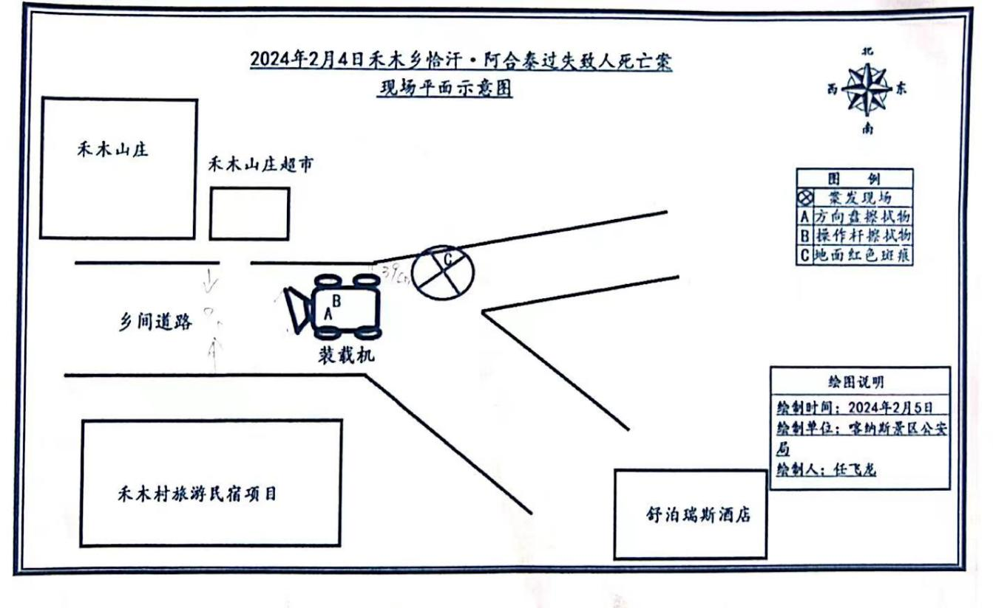
（五）人员伤亡和直接经济损失情况
此次事故造成1人死亡。死者：马明月，女，汉族，23岁，工作单位：禾木山庄超市聘用员工。事故调查组依据《企业职工伤亡事故经济损失统计标准》（GB6721-1986）等标准和规定，核定事故直接经济损失约120万元。
（六）其它情况
事发路段为禾木服务区禾木山庄超市门口路段，事发时，该路段已由景区公安部门封闭准备进行清雪作业，无其他车辆和障碍物影响通行。事发时气象情况：晴天，能见度良好。无重大舆情发生，无不稳定因素。
二、事故应急处置及评估情况
（一）事故信息接报及响应情况
2024年2月4日16 时38分许，布尔津县禾润景区运营管理有限责任公司职工恰汗·阿合泰驾驶新43 工03264 号牌装载机，前往禾木入口服务区禾木山庄门前道路进行清雪作业，在行驶过程中刮撞1人。事故现场参与道路封闭交警立即拔打120，并向景区公安局报告，16 时 50分禾木乡卫生院医生到达现场，经检查马明月已无生命体征。县应急管理局主要负责人17时15分接到禾木乡政府电话通知发生铲车伤人事故后，17时20分许，县应急管理局向地区应急管理局电话汇报布尔津县发生一起铲车亡人事故。
此事故不存在迟报、谎报、瞒报情况。
（二）事故救援情况及善后情况
事故发生后，现场交警立即拨打120急救电话，16 时 50分禾木乡卫生院医生海达尔别克到达现场，经检查马明月已无生命体征。景区公安部门立即对事故现场进行勘测，后经尸体检验及结合理化检验报告综合分析认为，死者马明月的死因系钝性外力作用致脊髓损伤合并胸腹部多脏器破裂大出血而死亡。
禾木喀纳斯蒙古族乡政府在事故发生后，与死者家属联系，死者家属一行四人2月5日赶往布尔津县。禾木喀纳斯蒙古族乡与布尔津县禾润景区运营管理有限责任公司在法律顾问的协助下,依据相关规定，与死者家属就赔偿问题签订协议，向死者家属赔偿共计120 万。死者家属情绪稳定，无重大舆情发生，无不稳定因素。
（三）事故应急处置评估
事故发生后，县应急管理局、景区公安局、禾木乡政府初期响应人员出动迅速，组织各方力量全力做好隐患排查、现场清理、善后安抚等工作。应急处置工作有力有序有效，没有发生次生事故灾害，没有发生新的人员伤亡，没有引发重大社会不稳定事件。
三、事故原因分析
（一）直接原因分析
1、布尔津县禾润景区运营管理有限责任公司驾驶员恰汗·阿合泰驾驶装载车时，违反操作规程，未能观察周边环境，驾驶装载车刮撞到路人马明月，其行为是导致事故发生的主要原因。
2、马明月，安全意识淡薄，未能在铲车清理积扫道路时远离装载车辆，是导致此事故发生的另一方面原因。
（二）间接原因
布尔津县禾润景区运营管理有限责任公司，未严格履行安全生产主体责任，未对从业人员开展安全生产教育培训；未建立安全风险分级管控制度；未向从业人员如实告知作业场所和工作岗位存在的危险因素、防范措施以及事故应急措施。是造成此次事故的间接原因。
（三）事故性质
根据事故直接和间接原因分析，调查组认定此次事故是是一起一般生产经营性道路交通责任事故。
四、有关责任单位存在的主要问题
布尔津县禾润景区运营管理有限责任，未建立安全风险分级管控制度，未制定相应的管控措施；未教育和督促从业人员严格执行本单位的安全生产规章制度和安全操作规程；未向从业人员如实告知作业场所和工作岗位存在的危险因素、防范措施以及事故应急措施。
（二）有关监管部门
禾木喀纳斯蒙古族乡作为禾润景区运营管理有限责任安全监管单位，安全监管责任不到位，未对禾润景区运营管理有限责任安全管理情况进行指导和检查，对该事故发生负有监管责任。
五、对事故责任单位及事故责任者的处理建议
（一）建议免于责任追究的人员
马明月，死者，安全意识淡薄，未能在铲车清理积扫道路时远离装载车辆，对事故发生负有一定责任，鉴于马明月已在事故中死亡，建议免于追究其责任。
（二）建议移送司法机关处理的人员
恰汗·阿合泰，肇事司机，由于其驾驶铲车，未观察作业场所周边环境，操作失误，过失致人死亡，建议移送司法机关追究其刑事责任。
（三）对有关公职人员的处理建议
1、巴叶尔，布尔津县禾润景区运营管理有限责任公司法定代表人，履行安全生产管理职责不到位，未制定公司的安全培训教育计划，未督促、检查本单位现场的安全生产工作，建议由禾木乡人民政府予以免职、调离岗位处理。
2、加克斯勒克·加尔很，禾木喀纳斯蒙古乡政府副乡长，分管安全生产工作，对乡政府下辖的布尔津县禾润景区运营管理有限责任公司日常安全生产巡查指导、监管不力，对事故发生负有直接监管责任。建议由禾木喀纳斯蒙古乡党委依纪处理。
（四）对事故有关责任单位处理建议
1、布尔津县禾润景区运营管理有限责任公司，该公司是原禾木喀纳斯蒙古乡环卫队，2024年1月25日注册成立，隶属于禾木乡政府管理的乡镇国有公司，该公司安全生产主体责任缺失，未建立安全风险分级管控制度，未制定相应的管控措施；未教育和督促从业人员严格执行本单位的安全生产规章制度和安全操作规程；未向从业人员如实告知作业场所和工作岗位存在的危险因素、防范措施以及事故应急措施，对本次事故负有责任。鉴于此次事故是前往景区道路免费清雪行驶过程中发生的，建议免于对其行政处罚，由该公司向禾木乡政府做出深刻书面检讨。
2、禾木喀纳斯蒙古乡政府作为布尔津县禾润景区运营管理有限责任公司安全监管单位，未对禾润景区运营管理有限责任安全管理情况进行指导和检查，对该事故发生负有监管责任。建议禾木喀纳斯蒙古乡政府向县安委会作出深刻检查，认真总结和吸取事故教训，进一步加强安全监管检查工作，堵塞监管漏洞，积极全范围大覆盖开展专项整治行动，及时发现隐患问题，把隐患消除在萌芽中。
六、事故防范措施和整改建议
（一）提高政治站位，牢固树立安全发展理念。全县各乡镇、各有关部门、各企事业单位要深入贯彻落实习近平总书记关于安全生产重要论述和重要指示精神，做到思想上高度重视、行动上坚决落实、措施上全面到位，抓实抓细抓好安全生产工作，牢牢守住安全发展的底线，切实保障人民群众生命财产安全。要引以为戒、举一反三，深刻吸取事故教训，严格落实主体、监管和属地责任，深入开展本辖区、本行业风险研判、隐患排查、源头治理，推动安全生产措施管控到位、落实到位，严密防范遏制各类安全生产事故发生。
（二）强化管理，切实落实主体责任。布尔津县禾润景区运营管理有限责任公司要认真吸取事故教训，强化安全监管，进一步加强对从业人员的安全生产教育培训，要求每个施工人员都熟悉了解本岗位安全操作规程、存在的危险因素及防范处置措施，提高作业人员安全生产风险防范意识。禾木乡政府要组织召开事故安全警示教育会议，督促安全生产单位认真对照检查，同时，加大对辖区安全检查力度，督促相关单位切实履行职责，加强安全生产管理。

布尔津县禾木喀纳斯蒙古族乡布尔津县禾润景区运营
管理有限责任公司“2·4”一般生产经营性道路交通
事故调查组
2024年4月3日

